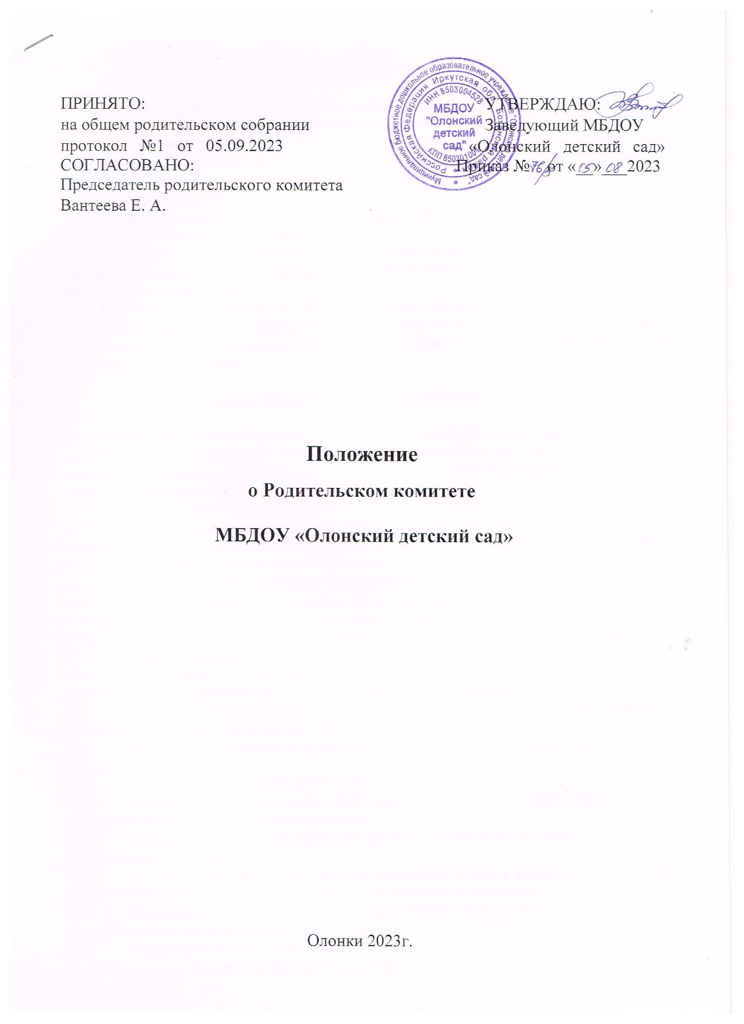
ПРИНЯТО: УТВЕРЖДАЮ:
на общем родительском собрании Заведующий МБДОУ
протокол №1 от 05.09.2023 «Олонский детский сад» СОГЛАСОВАНО: Приказ № от «__»___2023
Председатель родительского комитета
Вантеева Е. А.

Положение
о Родительском комитете

МБДОУ «Олонский детский сад»

Олонки 2023г.
- Общие положения

1.1. Настоящее положение о создании родительского комитета (далее по тексту - Положение) в муниципальном бюджетном дошкольном образовательном учреждении «Олонский детский сад» (далее – МБДОУ) разработано в соответствии с Законом «Об образовании в Российской Федерации» № 273-ФЗ, Уставом ДОУ (далее – Положение, ДОУ) и регламентирует деятельность родительского комитета ДОУ, являющегося коллегиальным органом управления детского сада.
1.2. В качестве одного из органов самоуправления организации в ДОУ действуют групповые и общий родительские комитеты.
1.3. Они содействуют объединению усилий семьи и детского сада в деле развития, обучения и воспитания детей, оказывают помощь в определении и защите социально не защищённых воспитанников.
1.4. Родительский комитет в ДОУ как представительный орган родительской общественности призван помогать детскому саду в его работе и организовывать выполнение всеми родителями (законными представителями) законных требований дошкольного учреждения.

- Цели, задачи, функции родительского комитета

2.1. Цель Родительского комитета: обеспечить постоянную и систематическую связь детского сада с родителями (законными представителями для успешного решения задачи всестороннего развития детей дошкольного возраста в соответствии с ФГОС в дошкольном образовании.
2.2. Основными задачами Родительского комитета являются:
    - Содействие руководству ДОУ: в совершенствовании условий для осуществления образовательного процесса, охраны жизни и здоровья, свободного и гармоничного развития личности ребенка; в защите законных прав и интересов детей; в организации и проведении массовых воспитательных мероприятий.
    - Организация работы с родителями (законными представителями) детей, посещающих ДОУ, по разъяснению их прав и обязанностей, значению всестороннего воспитания ребенка в семье, взаимодействию семьи и ДОУ в вопросах воспитания.
2.3. Родительский комитет:
    - Содействует обеспечению оптимальных условий для организации образовательного процесса (при подготовке наглядных методических пособий и т.д.),
    - Проводит разъяснительную и консультативную работу среди родителей (законных представителей) воспитанников об их правах и обязанностях.
    - Оказывает содействие в проведении массовых воспитательных мероприятий с детьми.
    - Участвует в подготовке ДОУ к новому учебному году.
    - Совместно с руководством ДОУ контролирует организацию качественного питания детей, медицинского обслуживания.
    - Оказывает помощь руководству ДОУ в организации и проведении общих родительских собраний.
    - Принимает участие в обсуждении локальных актов и внесении предложений детского сада по вопросам, относящихся к полномочиям Родительского комитета.
    - Принимает участие в организации безопасных условий осуществления образовательного процесса, выполнения санитарно-гигиенических правил и норм.
    - Взаимодействует с другими органами самоуправления, общественными организациями по вопросу пропаганды традиций ДОУ.
    - Вносит предложения на рассмотрение администрации детского сада по вопросам организации образовательного процесса.
  - Исключительной компетенцией Родительского комитета являются:
    - принятие новых членов в состав Родительского комитета;
    - избрание Председателя;
    - утверждение отчётов Председателя;
    - определение приоритетных направлений деятельности, рассмотрение и утверждение долгосрочных программ и планов деятельности;
    - приостановление исполнения решений Председателя при их несоответствии действующему законодательству или принятым планам деятельности.

- Состав родительского комитета

3.1. Родительский комитет избирается в начале учебного года на общем собрании родителей (законных представителей) простым большинством голосов сроком на один год.
3.2 Членами Родительского комитета группы избираются родители (законные представители) детей группы.
3.3. Из своего состава Родительского комитета избирается председатель, заместитель председателя, секретарь.
3.4. Допускается обсуждение предполагаемых кандидатов в Родительский комитет заблаговременно до проведения выборного собрания.
3.5. Родительские комитеты в группах избираются на обще-групповых родительских собраниях в количестве, соответствующем решению собрания. Избранные члены группового родительского комитета выбирают председателя и секретаря. На обще-групповом родительском собрании избирается также один или более представителей в Родительский комитет ДОУ.
3.6. Избранные представители групповых родительских комитетов составляют Родительский комитет детского сада, избирающий председателя комитета, заместителя председателя, секретаря, председателей комиссий, которые считает необходимым создать.
3.7. Количество членов Родительского комитета ДОУ определяется общим собранием родителей (законных представителей), при этом от каждой группы детей в Родительский комитет избирается не менее одного представителя.
3.8. Родительский комитет определяет функционал каждого члена.
3.9. Осуществление членами Родительского комитета своих функций производится на безвозмездной основе.

- Права, обязанности, ответственность родительского комитета
4.1. Члены Родительского комитета имеют право:
    - Участвовать в деятельности во всех проводимых им мероприятиях;
    - Избирать и быть избранным в руководящие органы Родительского комитета;
    - Обсуждать любые вопросы деятельности Родительского комитета и вносить предложения по улучшению его работы;
    - Участвовать в управлении Родительским комитетом;
    - Вступать в члены созданных Родительским комитетом ассоциаций, клубов для родителей;
    - По своей инициативе или по просьбе родителей (законных представителей) вносить на рассмотрение Родительского комитета вопросы, связанные с улучшением работы ДОУ.
    - Выйти из числа членов Родительского комитета по собственному желанию;
    - Получать информацию о деятельности Родительского комитета;
    - Вносить предложения о необходимости изменений и дополнений в Положение о Родительском комитете.
4.2. Члены Родительского комитета обязаны:
    - Принимать участие в работе Родительского комитета и выполнять его решения;
    - Участвовать в мероприятиях, проводимых Родительским комитетом ДОУ или родительскими комитетами групп, а также в реализации проектов и программ Родительского комитета ДОУ.
4.3. Председатель:
    - Организует выполнение решений, принятых на предыдущем заседании Родительского комитета;
    - Взаимодействует с учредителем, педагогическим советом ДОУ и другими лицами и организациями по вопросам функционирования и развития детского сада;
    - Координирует деятельность Родительского комитета, осуществляет работу по реализации программ, проектов, планов;
    - Представляет Родительский комитет перед администрацией, органами власти и управления;
    - Председатель имеет право делегировать свои полномочия членам Родительского комитета.
    - Члены Родительского комитета, не принимающие активное участие в его работе, по представлению Председателя, могут быть отозваны решением общего родительского собрания до сроков перевыборов комитета, на их место избираются другие.

- Организация работы родительского комитета

5.1. Родительский комитет созывается Председателем по мере необходимости.
5.2. Родительский комитет правомочен, если на нём присутствуют 2/3 участников Родительского комитета. Голосование проводится по принципу: один участник - один голос.
5.3. Решения Родительского комитета принимаются тайным или открытым голосованием большинством голосов присутствующих. Форму голосования Родительский комитет устанавливает в каждом конкретном случае.
5.4. Решения Родительского комитета должны согласовываться с руководителем ДОУ.
5.5. Родительский комитет планирует свою работу в соответствии с планом работы ДОУ. План утверждается на заседании Родительского комитета. Исходя из годового плана, составляются рабочие местные планы, в которых намечаются конкретные мероприятия и определяются ответственные члены комитета за их выполнение.
5.6. Изменения и дополнения в Положение о Родительском комитете принимается на общем родительском собрании и регистрируется в протоколе собрания.
5.7 Родительский комитет подотчётен общему родительскому собранию, которому периодически (не реже двух раз в год) докладывает о выполнении ранее принятых решений.
5.8. Родительский комитет осуществляет свою деятельность по принятым им регламенту и плану, которые согласуются с руководителем ДОУ.

- Делопроизводство

6.1. Родительские комитеты ведут протоколы своих заседаний.
6.2. Родительский комитет ведет протоколы своих заседаний и общих родительских собраний, хранит их самостоятельно 1 год.
6.3. Заведующий ДОУ определяет место хранения протоколов.
6.4. Ответственность за делопроизводство в Родительском комитете возлагается на председателя Родительского комитета или секретаря.

